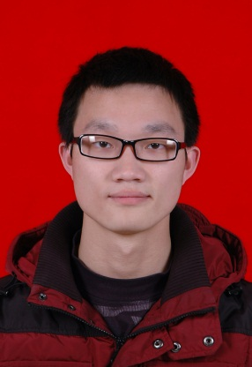
个人资料
姓名: | 伍鹏程 | 性别: | 男 | 生日: | 1990-01-29
学校: | 西南科技大学 | 专业: | 软件工程 | 学历: | 本科生
户籍: | 四川南充 | 身份: | 共产党员 | 意向: | C++游戏服务器和客户端
QQ: | 249390985 | 电话: | 18311055129 | 邮箱: | woopengcheng@163.com

项目经验
时间 | 项目 | 简介 | 主要职责
2012/12~2013/04  (搜狐畅游~半年) | 1018项目 | 1018格斗游戏项目组实习.  (一款类似DNF的3D游戏) | 学习天龙八部的架构,多线程,消息机制等.其次是开发一些边缘工具.例如日志分析器.Raknet相关UDP的优化等.
2013/04 ~2014/03  (完美世界~一年) | 骑士信条 | 一款U3D战略动作类游戏.  后改为端游采用CE3引擎.  (类似罗马之子和骑马与砍杀). | 负责聊天服务器.可视化的分布式管理机器人.SLG游戏策略服务端和客户端实现.作为游戏的的策略玩法.
2014/03~ 2014/07  (完美世界~4个月) | 完美世界2 | 基于CE3的玄幻游戏. | 底层架构研究.原架构中嵌套行为树AI,行为树任务系统.以及数据库,rpc等.
2014/07~至今  (祖龙娱乐~接近2年) | 笑傲江湖  东方不败 | 笑傲江湖武侠端游,  以及东方不败武侠手游. | 负责服务器各个功能模块,主要有帮派,组队,物品,帮战,城战等以及客户端各个模块的逻辑开发,底层计时器实现等

主要技术
C++ | 掌握一些开源库:TBB , valgrind , tcmalloc , log4cplus , ACE , RakNet , ZMQ , protobuf , mysql , rocksdb , leveldb, libco , openssl , bson , unittest++ , snappy , lua等
C++ | MFC , 多线程, Linux开发, 行为树, RPC ,时间轮 ,reactor网络 ,Python , ORM , 数据库
其他 | https://github.com/woopengcheng/LibCore.git  (完美2技术研究后,独立开发的跨平台支持的线程库,序列化,网络库,ORM,数据库,时间轮等)
架构知识 | 熟悉天龙八部,冰火破坏神以及神魔大陆和笑傲江湖和东方不败的架构.

个人评价
大三开始实习后一直在完美,目前在完美的原核心团队祖龙娱乐公司.对完美已有的几套架构比较了解.一套神魔的,一套冰火的,一套笑傲的,一套天龙的.对技术有一定的追求,热爱游戏.其次爱好也比较广泛,喜欢乒乓球.篮球.羽毛球.双节棍,跆拳道.养生.装修等.做事也比较踏实.积极向上,充满正能量.因女友家在珠海.所以想在这边安家发展.

